Resource: unfoldingWord® Open Bible Stories
unfoldingWord® Open Bible Stories © 2022 unfoldingWord. Released under CC BY-SA 4.0 license. unfoldingWord® Open Bible Stories has been adapted in the following languages: Tok Pisin, Arabic (عربي), French (Français), Hindi (हिंदी), Indonesian (Bahasa Indonesia), Portuguese (Português), Russian (Русский), Spanish (Español), Swahili (Kiswahili), and Simplified Chinese (简体中文) from unfoldingWord® Open Bible Stories © 2022 unfoldingWord. Released under CC BY-SA 4.0 license by Mission Mutual

unfoldingWord® Open Bible Stories

5. 应许之子
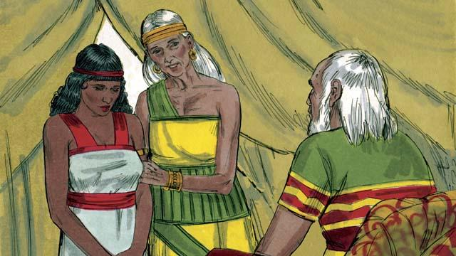
亚伯兰和撒莱到达迦南地十年之后，他们仍然没有孩子。于是，亚伯兰的妻子撒莱对他说：“上帝既然使我不能生育，而我也太老不能生育了。你可娶我的婢女夏甲，或许我能从她得到孩子。”
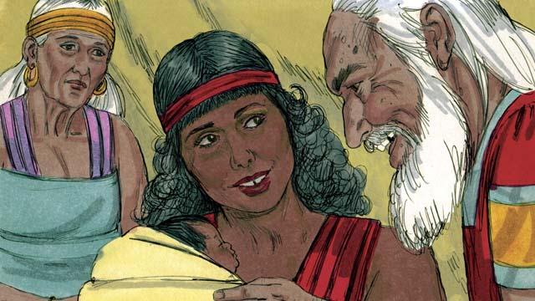
于是，亚伯兰娶了夏甲。夏甲生了儿子，亚伯兰给他取名叫以实玛利，但是撒莱嫉妒夏甲。当以实玛利十三岁时，上帝再次向亚伯兰说话。
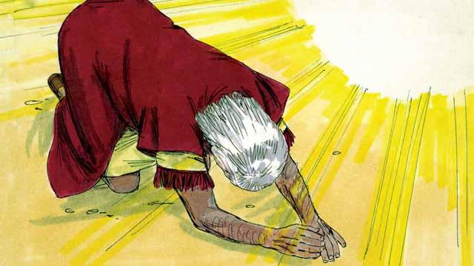
上帝说：“我是全能的神，我要与你立约。”当时，亚伯兰谦卑俯伏在地。上帝又对他说：“你要成为多国的父，我要将迦南全地赐给你和你的后裔为产业。并且，我要做他们的神，直到永远。你们家族所有的男子都要受割礼。“
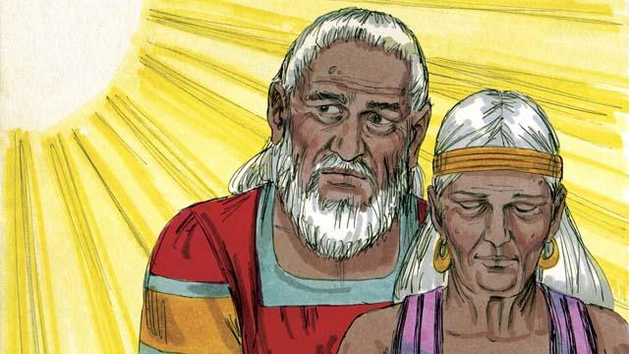
“你的妻子撒萊要生一个儿子，他才是我所应许的儿子，你要给他取名叫以撒。我要与他立约，他要成为一个大国。我也要使以实玛利成为一个大国，但是我要坚定与以撒所立的约。”上帝把亚伯兰的名字改为亚伯拉罕，意思是“多国之父”。上帝也把撒萊的名改为撒拉，意思是“多国之母”。
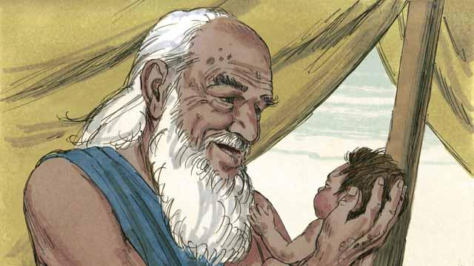
那一天，亚伯拉罕给他家里所有的男子都行了割礼。大约一年后，当亚伯拉罕一百岁、撒拉九十岁的时候，撒拉给亚伯拉罕生了个儿子，他们给他取名叫以撒，正如上帝所吩咐的。

以撒年少时，上帝试验亚伯拉罕的信心说：“带你的独生儿子以撒，把他杀了献为燔祭。” 亚伯拉罕再次遵从上帝的话。
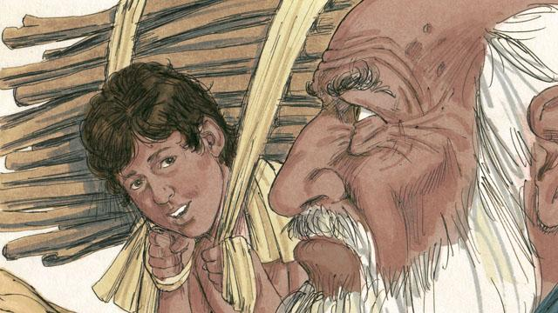
当亚伯拉罕和以撒朝献祭的地方走去时，以撒问：“父亲，我们有献祭的柴了，但燔祭的羊羔在哪里呢？”亚伯拉罕回答说：“我儿，上帝自己会预备燔祭的羊羔。”
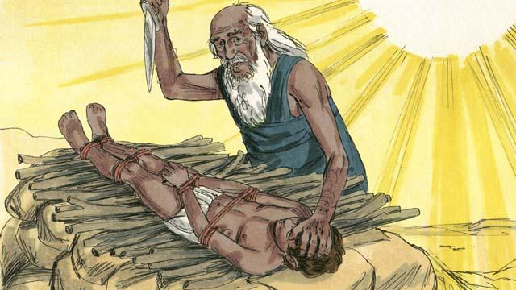
当他们到达献祭的地方，亚伯拉罕把儿子以撒捆好放在祭坛上。正当他要杀儿子时，上帝说：“住手！不要伤害孩子。我现在知道你是敬畏我的，因为你没有将你的独生子留下而不给我。”
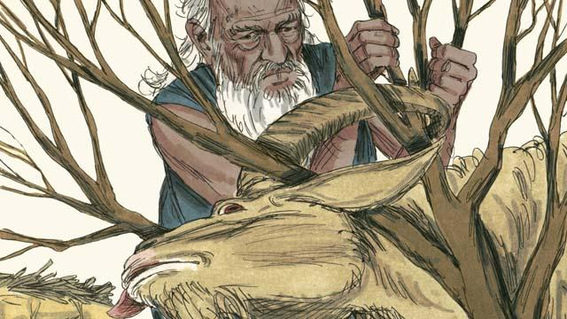
亚伯拉罕在附近看见一只公绵羊缠在灌木中。上帝预备那只公绵羊来代替以撒作为燔祭，亚伯拉罕高兴地取了那只公绵羊献为燔祭。
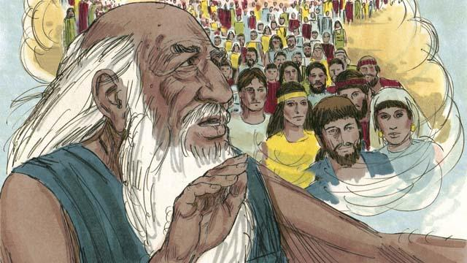
上帝对亚伯拉罕说：“因为你愿意将一切给我，甚至是自己的独生子，我必赐福给你。你的后裔将比天上的星辰还多。地上万民都必因你的后裔得福，因为你遵从了我。”
本圣经故事来源：创世记16–22

